**REPÚBLICA BOLIVARIANA DE VENEZUELA**

**MINISTERIO DEL PODER POPULAR PARA LA EDUCACIÓN UNIVERSITARIA**

**UNIVERSIDAD POLITÉCNICA TERRITORIAL DEL ESTADO BOLÍVAR**

**PROGRAMA NACIONAL DE FORMACIÓN EN QUÍMICA**



**EVALUACIÓN DE LA CALIDAD EN UN VINO BLANCO ALTERNATIVO CON BASE EN ARROZ (*Oryza sativa*) MEDIANTE ANÁLISIS FÍSICOS Y QUÍMICOS**

**FRANCISCO JAVIER RUIZ RODRÍGUEZ**

**PROYECTO PRESENTADO COMO REQUISITO PARCIAL PARA OPTAR AL TÍTULO DE TÉCNICO SUPERIOR UNIVERSITARIO EN QUÍMICA**

**CIUDAD BOLÍVAR, 2024**

**EVALUACIÓN DE LA CALIDAD EN UN VINO BLANCO ALTERNATIVO CON BASE EN ARROZ (*Oryza sativa*) MEDIANTE ANÁLISIS FÍSICOS Y QUÍMICOS**

Presentado por: **RUIZ RODRÍGUEZ, FRANCISCO JAVIER,** portadora de la cedula de identidad: **28.533.474** Para optar al título de **TÉCNICO SUPERIOR UNIVERSITARIO EN QUÍMICA**, consideramos que el informe del proyecto cumple con los requisitos exigidos para tal efecto y por lo tanto lo consideramos **APROBADO.**

En Ciudad Bolívar a los 03 días del mes de julio del 2024.

|  |  |  |
| --- | --- | --- |
|  |  |  |
|  | Docente Asesor |  |
|  |  |  |
|  | Jurado |  |
|  |  |  |
|  | Jurado |  |

**DEDICATORIA**

Con todo mi amor y cariño a mi Dios que fue la persona quien me dio vida y por darme la fortaleza, sabiduría y la consistencia durante el camino ya recorrido, para llegar a cumplir con mi objetivo propuesto.

Con mi inmenso y profundo amor a mis padres: Wilfredo Ruiz y Lola Rodríguez que fueron las personas quienes me dieron la vida y a quienes a lo largo de mi vida han velado por mi bienestar y educación, por ser los pilares de mi formación y por ese apoyo constante e incondicional.

A ti madre querida que a pesar de los momentos difíciles siempre has estado apoyándome y dándome fuerzas para seguir adelante.

**AGRADECIMIENTO**

A mi Dios quien estuvo siempre conmigo que me dio la salud, por bendecirme para poder llegar hasta donde he llegado alcanzando mi principal objetivo.

A toda mi familia que a lo largo de toda mi vida has estado apoyándome y motivándome en toda mi formación académica depositando su entera confianza en cada reto que se me presentaba siempre estuvieron pendiente de mí.

A mis profesores a quienes les debo gran parte de mis conocimientos gracias por confiar en mí y tenerme la paciencia necesaria de enseñarme lo que hoy he aprendido y me ha servido para culminar este trabajo.

Al Lcdo. José Luis Castro Soto por su disposición y ayuda en el laboratorio que me brinda en el desarrollo de la investigación.

# ÍNDICE

Página

ÍNDICE v

LISTA DE TABLAS vi

LISTA DE FIGURAS vii

RESUMEN viii

INTRODUCCIÓN 1

OBJETIVOS DE LA INVESTIGACIÓN 3

Objetivo general 3

Objetivos específicos 3

METODOLOGÍA 4

Ubicación geográfica 4

Recolección de la muestra 5

Calibración de la bureta mediante el método de corrección por flotación. 5

Estandarización de la disolución de hidróxido de sodio (NaOH) con hidrógenoftalato de potasio (KHC8H4O4, KHP). 8

Determinación de la acidez en un vino blanco alternativo con base en arroz (Oryza sativa) según la norma COVENIN 3166-1995. 9

Determinación del pH (acidez iónica) Norma covenin-1315:2021. 10

Determinación del grado alcohólico en un destilado en vino blanco alternativo con base en arroz (Oryza sativa) mediante COVENIN 3042-93 y tablas de Windisch. 11

Determinación de extracto seco libre según COVENIN 3287-1997 modificado por el autor 12

Determinación del cualitativa de iones cloruro (Cl-) según Nazrala, Paladino, Vila, & Lucero, (2009). 13

RESULTADOS Y DISCUSIÓN 15

Evaluación de la acidez en un vino blanco alternativo con base en arroz (Oryza sativa) según COVENIN 3166-1995. 15

Determinación del pH (acidez iónica) covenin-1315:2021. 16

Evaluación del grado alcohólico en un destilado en vino blanco alternativo con base en arroz (Oryza sativa) mediante las Tablas de Windisch. 17

Determinación de extracto seco mediante análisis gravimétrico. 17

Evaluación de la presencia de iones cloruro (Cl-) mediantes pruebas cualitativas. 17

CONCLUSIONES 19

RECOMENDACIONES 20

REFERENCIAS 21

APÉNDICES 22

ANEXOS 23

# LISTA DE TABLAS

Página

Tabla 1. Tabla de valores hidróxido de sodio (NaOH) con hidrógenoftalato de potasio (KHC8H4O4, KHP) 16

Tabla 2. Tabla de valores acidez total. 16

Tabla 3. Valores del nivel de pH 17

Tabla 4. Tabla de valores grado alcohólico. 17

Tabla 5. Tabla de valores determinación de extracto seco. 17

# LISTA DE FIGURAS

Página

Figura 1. Ubicación geográfica del Centro de Estudios en Química (CEQ), Sede Germania. *Google Maps*, (2023). 4

Figura 2. Vino blanco con base de arroz Alquimista. 5

Figura 3. Diagrama del procedimiento Calibración de la bureta mediante el método de flotación. 6

Figura 4. Diagrama del procedimiento estandarización de la disolución de (NaOH). 8

Figura 5. Diagrama del procedimiento para la determinación del pH. 11

Figura 6. Diagrama del procedimiento evaluación del grado alcohólico en un destilado en vino blanco. 12

Figura 7. Diagrama del procedimiento determinación de extracto seco. 13

Figura 8. Diagrama del procedimiento evaluación de la presencia de iones cloruro (Cl-) 14

Figura 9. Gráfica del valor vertido 15

**EVALUACIÓN DE LA CALIDAD EN UN VINO BLANCO ALTERNATIVO CON BASE EN ARROZ (*Oryza sativa*) MEDIANTE ANÁLISIS FÍSICOS Y QUÍMICOS**

Ruiz Rodríguez, Francisco Javier

# RESUMEN

El vino de arroz ha existido en toda Asia con una amplia variedad de estilos de elaboración, sabores, y graduación alcohólica. El emprendimiento local de vinos artesanales “Alquimista” ha elaborado un vino blanco alternativo con base en arroz (*Oryza sativa*), con miras a su próxima comercialización en este sentido se evaluó la calidad del producto mediante análisis fisicoquímico. La metodología empleada fue el análisis de acidez total en vino, de acuerdo a lo contemplado en la Comisión Venezolana de Normas Industriales, (COVENIN 3166-1995), el grado alcohólico según la norma (COVENIN 3042-93), extracto seco libre (COVENIN 3287-1997), y presencia de cloruros, según Nazrala, Paladino, Vila, & Lucero, (2009), Determinación del grado alcohólico, de acuerdo a la norma covenin-1315-2021. Alimentos determinación del pH acidez iónica) con el fin de medir la calidad, pureza y seguridad del producto que se consume. De los análisis se obtuvieron los siguientes resultados, la bureta empleada arrojó un factor de correlación (R2 = 1), la disolución de hidróxido de sodio (NaOH) se encontró un valor de (0,090 ±0,001) mol/L, la acidez total del vino se encontró un valor de 8,12g/L, un pH 2,32unidades, con un el nivel de alcohol es de 5º, el análisis de extracto seco de 4,3 g, finalmente se observó presencia de iones cloruros.

Palabras Clave: Análisis, Calidad, Vino, Arroz.

# INTRODUCCIÓN

Es difícil ignorar el impacto que ha tenido el vino de arroz (*Sake*) en el continente asiático, siendo una referencia en los vinos no tradicionales a nivel mundial. El vino de arroz ha existido en toda Asia con una amplia variedad de estilos de elaboración, sabores y, graduación alcohólica. Estudios demuestran que el vino de arroz es una parte de la vida diaria de los habitantes de Asia y lo ha sido por siglos. Es tan antiguo como la dinastía Shang de china, de la cual hay referencia en las inscripciones talladas en huesos y conchas de tortugas que datan de los siglos XVI a.C. (Caisaguano, 2013).

En este sentido, el *Sake* es un licor japonés elaborado con base a arroz fermentado. Se toma normalmente como aperitivo o para acompañar un plato. Para los japoneses el *Nihonshu* (*日本酒*) cuya traducción significa alcohol japonés, presenta un contenido alcohólico entre los 13º y los 16º alcohólico, otras características organoléptica presente en el sake es el color, que puede variar desde un tono claro hasta un dorado oscuro, dependiendo del tipo de proceso de fermentación. Igualmente se encuentra el nivel de azúcar que varía dependiendo del tipo de vino ya sea seco o dulce, por lo general el seco tiene menos cinco (5) gramos de azúcar por litro, en cambio un vino dulce puede poseer más cincuenta (50) gramos de azúcar, por litro por otra parte el rango de acidez total puede variar de 2,5 y 3,5 grados Baumé de los vinos con base en arroz (Maboroschi, 2019).

En cuanto a su proceso de elaboración, es distinto al del vino tradicional que se produce mediante una fermentación directa de los azúcares presente en los frutos, en el vino de arroz se debe seguir una fermentación en dos pasos, primero la conversión del almidón en azúcar, seguida de la fermentación de los azucares en etanol, el resultado y la calidad están estrechamente ligados a los métodos de producción y la pureza de sus ingredientes. Por otro lado, los vinos alternativos son considerados como la bebida de mayor consumo a nivel mundial. En el caso particular de Venezuela, donde la elaboración, venta y consumo de vino recientemente se ha incrementado esto es debido a la migración y los nuevos cambios e integraciones culturales de los últimos años. (Xilene. 2016).

El emprendimiento local de vino alternativos “Alquimista” está proponiendo un nuevo producto, un vino blanco con base de arroz, hecho con el grano completo de arroz tipo 1. Se trata de un producto innovador primero en su tipo en la localidad. Por lo anteriormente expuesto, se hace necesario el análisis de su características físicas y química, las cuales busca determinar la calidad y seguridad del producto, que garantice su consumo y distribución en la localidad.

En cuanto a la importancia del presente estudio, esta radica en evaluar la calidad de un nuevo producto a fin de garantizar que los parámetros organolépticos del vino analizado, se encuentren dentro de los lineamientos de calidad contemplados en la Comisión Venezolana de Normas Industriales (COVENIN). Asimismo, garantizar a los consumidores, un producto elaborado de arroz, el cual es un grano conocido y utilizado en distintas preparaciones de los alimentos de consumo diario.

Finalmente, con la investigación se pretende evaluar la calidad de un vino alternativo con base en arroz mediante análisis físico y químico. La investigación se encuentra vinculada a la línea de investigación de “Control de Calidad de Producto”, donde con la aplicación de métodos analíticos cualitativos y cuantitativos se evalúa la calidad del producto, lo que permitirá al productor optimizar su proceso de producción y mejorar la calidad del producto final. De igual manera, la investigación se vincula con el Plan Nacional de la Patria 2025, protección al pueblo direccionado al objetivo nacional, 2.3.7.7.2 promover el desarrollo de la tecnología alimentaria, así como fomentar el procesamiento de alimentos y desarrollo de productos saludable, soberanos y atractivos para el consumo de la población.

# OBJETIVOS DE LA INVESTIGACIÓN

## Objetivo general

Evaluar la calidad en un vino blanco alternativo con base en arroz (*Oryza sativa*) mediante análisis fisicoquímico.

## Objetivos específicos

1. Medir la acidez en un vino blanco alternativo con base en arroz (*Oryza sativa*) según COVENIN 3166-1995.
2. Establecer el pH (acidez iónica) según la norma COVENIN-1315:2021.
3. Precisar el grado alcohólico en un destilado en vino blanco alternativo con base en arroz (*Oryza sativa*) mediante COVENIN 3042-93 y tablas de *Windisch.*
4. Determinación de extracto seco mediante análisis gravimétrico mediante COVENIN-3287:1997.

Evaluar cualitativamente la presciencia de iones cloruro (Cl-) según Nazrala, Paladino, Vila, & Lucero, (2009).

# METODOLOGÍA

## Ubicación geográfica

La investigación se desarrollará en el Centro de Estudios en Química (CEQ) adscrito al Programa Nacional de Formación en Química (PNFQ) en la Universidad Politécnica Territorial del Estado Bolívar (UPTBolívar). Específicamente en coordenadas geográficas: 8º08′08,2′′ N y 63º32′16,0′′ W. El Centro de Estudios en Química (CEQ) se encuentra ubicado en la sede Germania de la UPTBolívar, específicamente en la avenida Germania sector Fuente Luminosa, entre el diario “El Luchador” y la Iglesia “Sagrado Corazón de Jesús”.

|  |  |
| --- | --- |
|  |  |
| **Google Maps - Google Chrome**  **Centro de Estudios en Química (CEQ)** | |

Figura 1. Ubicación geográfica del Centro de Estudios en Química (CEQ), Sede Germania. *Google Maps*, (2023).

## Recolección de la muestra

La muestra del vino de arroz fue suministrada por un emprendimiento local dedicado a la elaboración de vinos alternativos “Alquimista”. El emprendimiento posee cinco (5) años de trayectoria en el mercado de Cuidad Bolívar en la elaboración de vinos alternativos. Hay que mencionar, que el vino suministrado es un vino joven de aproximadamente cuatro (4) meses de fermentación el aporte de la muestra.

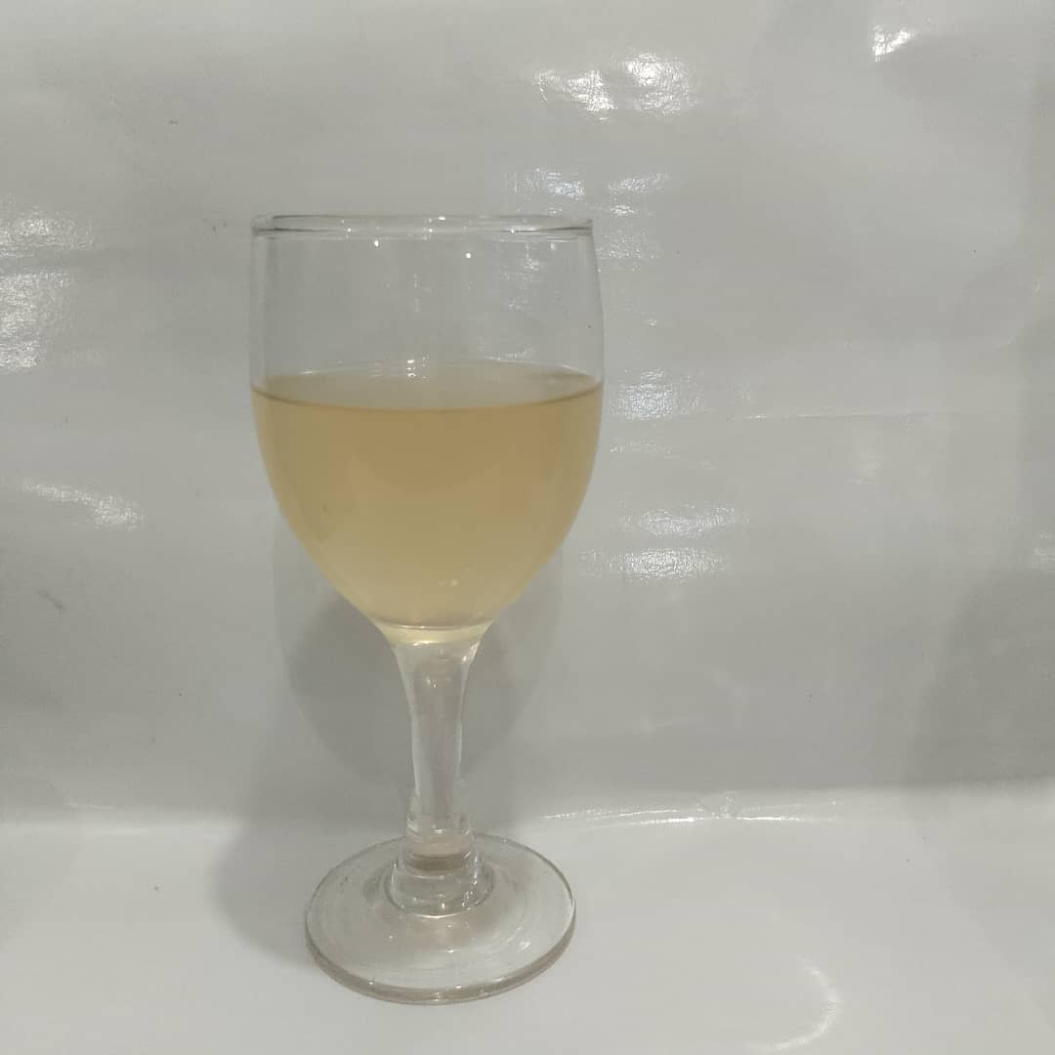

Figura 2. Vino blanco con base de arroz Alquimista.

## Calibración de la bureta mediante el método de corrección por flotación.

En un vaso de precipitado apropiado, se añadió en *400 mL,* de agua destilada y se dejó equilibrar a temperatura ambiente. Posteriormente, se tomaron mediciones cada tres (3) minutos hasta obtener una temperatura constante. Por otro lado, se lavó una bureta con disolución jabonosa y se enjuagó con agua corriente, luego con agua destilada (incluyendo la punta), se dejó escurrir sobre el soporte universal. Se llenó la bureta con agua destilada, a temperatura ambiente y se enrasó a *0,0 mL*, con precaución que no quedaran burbujas de aire en el pico de la bureta, o dentro del cuerpo de ella. Se colocó una hoja de papel debajo de la bureta y se dejó reposar durante unos cinco (5) minutos para comprobar que no haya escurrimientos. Transcurrido este tiempo se comprobó el volumen inicial. Simultáneamente, durante esta espera se determinó la masa del conjunto matraz *Erlenmeyer* con su tapón.

Posteriormente, se colocó el matraz, debajo de la bureta con mucho cuidado quitando el tapón del matraz y abriendo la llave de la bureta de tal manera que el líquido fluya hacia el matraz, hasta alcanzar el primer intervalo del volumen nominal (10 mL), de agua destilada. Se tapó rápidamente el matraz, *Erlenmeyer* para evitar pérdida por evaporación. Se observó la bureta y se registró el volumen que se vertió al matraz *Erlenmeyer* (volumen vertido). Para finalizar se determinó la *masa del conjunto: matraz+H2O+tapón*. La diferencia entre esta masa y la masa del matraz vacío proporcionó la masa del agua vertida *masaagua*. Repita la operación, retire el tapón justo antes de adicionar un nuevo volumen de agua al matraz. Realice adicciones sucesivas en el mismo matraz; es decir, se llena la bureta sólo una vez. Luego, vuelva a colocar el tapón, y una vez más determine y registre la masa del conjunto. Continúe de esta forma hasta haber pesado el volumen total de la bureta. En cuanto a los cálculos, se utilizó una hoja de cálculo de *Microsoft Excel* 2010 para *Windows.*

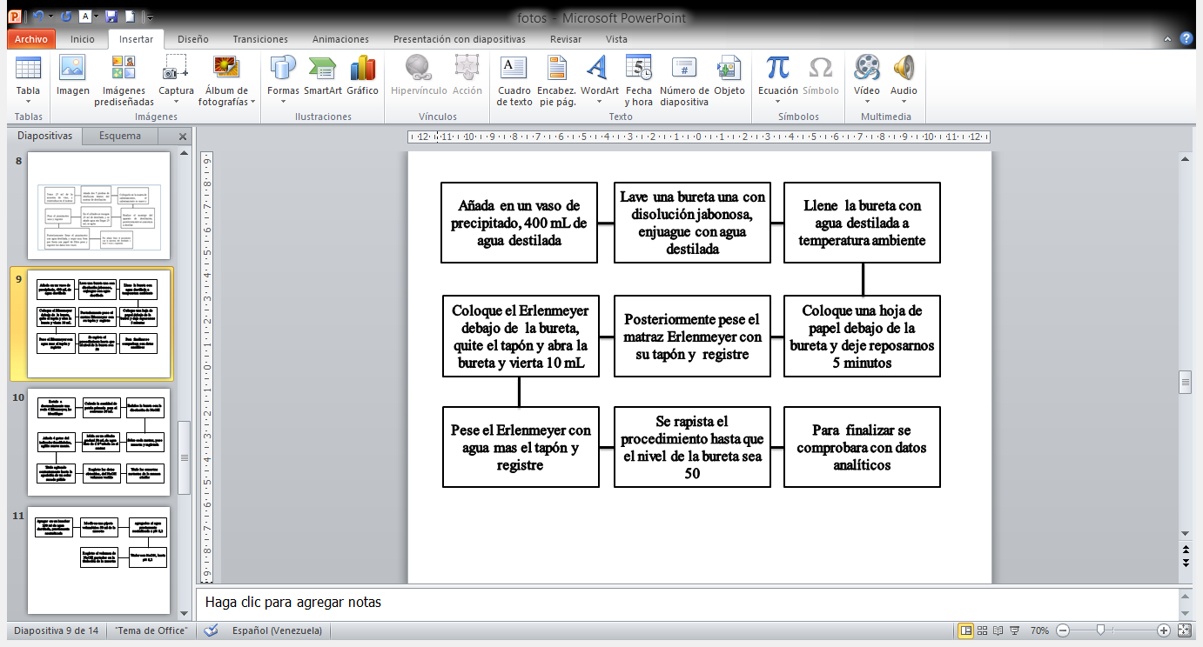

Figura 3. Diagrama del procedimiento Calibración de la bureta mediante el método de flotación.

### Masa del agua vertida (Wair)

Wair = masaMatraz+Agua+Tapón- masaMatraz +Tapón

Dónde: $W_{vac}=masa del agua vertida (W_{air})$

### Masa corregida del objeto (peso en el vacío en gramos) ($W_{vac})$

|  |
| --- |
| $$W_{vac}=W_{air}+W_{air}\left(\frac{d_{aire}}{d_{Obj}}-\frac{d_{aire}}{d_{Pesas}}\right)$$ |

Dónde: $W_{air}$ = masa de los pesos, peso observado en el aire en gramos.

$d_{aire}$ = densidad del aire desplazados por ellos $\left(d =0,0012\frac{g}{{cm}^{3}}\right)$.

$d_{Obj}$ = densidad del objeto, en nuestro caso agua destilada.

$d_{Pesas}$ = densidad de las pesas (*d = 8,0 g/cm3*).

### Volumen Real (Vreal)

Dónde: $W_{vac}$ = masa corregida del objeto (peso en el vacío en gramos).

$d_{H_{2}O}$ = densidad del agua a la temperatura del experimento

### Factor de corrección (FC)

FC = VReal - VVertido

Dónde: VReal = volumen real.

VVertido= volumen vertido por la bureta.

## Estandarización de la disolución de hidróxido de sodio (NaOH) con hidrógenoftalato de potasio (KHC8H4O4, KHP).

La estandarización la disolución titulante de hidróxido de sodio (NaOH), se realizó empleado hidrógenoftalato de potasio (KHC8H4O4, KHP), como patrón primario, según se describe en la siguiente ecuación:

|  |  |
| --- | --- |
| KHC8H4O4(ac) + NaOH(ac) → KNaC8H4O4(ac) + H2O(l) | Ecuación 1 |

Se rotuló adecuadamente una serie de cuatro (04), matraces Erlenmeyer, tomando uno de ellos como el blanco, posteriormente se calculó la cantidad de patrón primario necesario para un consumo entre 15 y 20 mL de titulante, se endulzo y enraso la bureta con la disolución titulante de hidróxido de sodio (NaOH), se pesó muestras individuales entre 0,04 a 0,500 g KHP sobre cada matraz. Se midió en un cilindro graduado 50 mL de agua destilada hervida y posteriormente se añadió al matraz, se agita con suavidad hasta que el patrón primario se disuelva, se añadió cuatro (4), gotas del indicador fenolftaleína, se tituló agitando constantemente hasta la aparición de una coloración rosa pálido permanente, indicando el punto final de la titulación. Se titulan las muestras restantes de manera similar.

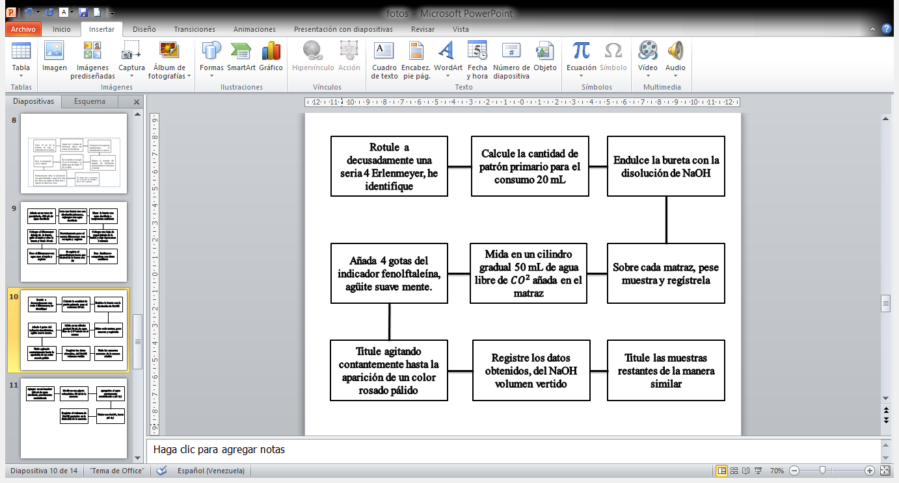

Figura . Diagrama del procedimiento estandarización de la disolución de (NaOH).

𝐻𝐶8𝐻4𝑂4(𝑎𝑐)− + 𝑂𝐻(𝑎𝑐)− → 𝐶8𝐻4𝑂4(𝑎𝑐)2− + 𝐻2𝑂(𝑙)

Según la estequiometria de la reacción:

𝜂𝑁𝑎𝑂𝐻 = 𝜂𝐾𝐻𝑃

## medir de la acidez en un vino blanco alternativo con base en arroz (Oryza sativa) según la norma COVENIN 3166-1995.

Esta norma venezolana contempla el método de ensayo para la determinación de acidez total en bebidas alcohólicas, por otra parte, el método se basa en la determinación de la cantidad de ácido, expresado como ácido acético, $({CH}_{3 }COOH)$, contenido en una muestra de especie alcohólica, producto de la oxidación del alcohol etílico.

|  |  |
| --- | --- |
| C4H6O6 + 2NaOH → Na2C4H4O6 + 2H2O | Ecuación 2 |

Se agregó en un Beaker 150 mL de agua destilada, previamente neutralizada, posteriormente se medir en una pipeta volumétrica 50 mL de la muestra y agregarlos al agua previamente neutralizada a pH 8,2. Luego se tituló con NaOH, hasta pH 8, 2. Se registró el volumen de NaOH gastados en titulación de muestra. Los resultados son expresados en términos de mg. De ácido acético /100 mL (mg/100 mL) se utiliza la siguiente fórmula para el cálculo de la acidez total.

|  |  |
| --- | --- |
| $$Ac. Total=\frac{Ν_{2}×V_{2}×PE×100}{50 mL}$$ | Ecuación 1 |

Dónde: V1 = Volumen de muestra (50 mL).

N1 = Normalidad del CH3COOH en eq/L.

N2 = Normalidad del NaOH consumido en la titulación (en mL).

V2 = Volumen NaOH consumido en la titulación (en mL).

ºGL = Grado de la muestra.

PE = Peso equivalente CH3COOH (60,05 gr/eq).

Se eliminó el dióxido de carbono (*CO2*) si está presente en el vino, para ello se tomó una muestra de 35 mL de vino, y se vertió en un matraz *Erlenmeyer* de *500 mL*, se agito vigorosamente al menos durante dos (2) minutos. Seguidamente, se calentó a ebullición incipiente durante 30 segundos, agitar y esperar a que alcance la temperatura ambiente. El anhídrido carbónico y el anhídrido sulfuroso libre y combinado no están comprendidos en la acidez total. En un matraz *Erlenmeyer* de *250 mL se* hirvió *100 mL de* agua destilada y se dejó enfriar hasta temperatura ambiente antes de su uso (agua libre de *CO2*), mantenga la boca del matraz tapada. Se enraso la bureta con la solución de *NaOH 0,1 M*. Se tomó *10 mL* de muestra de vino sin *CO2*, y se añadió en un *Erlenmeyer* de *250 mL*. Con una pipeta tome *50 mL* de agua destilada libre de *CO2* y se añadió al matraz. Se agregó de tres (3) a cinco (5) gotas de la solución indicadora de *azul de bromotimol*. Se Tituló gota a gota con *NaOH 0,1 M* hasta viraje del indicador de un color amarillo - anaranjado en medio ácido a un color azul.

## establecer del pH (acidez iónica) Norma covenin-1315:2021.

Esta norma describe el método para la medición potenciométrica del valor del pH en la muestra de ensayo, como la expresión de su concentración de iones hidrógeno; la medición se efectúa de manera directa en muestras líquidas o a través de preparaciones de disoluciones acuosas en caso de alimentos semisólidos y sólidos. También se puede efectuar la medición potenciométrica del pH directamente en muestras de alimentos semisólidos o sólidos, empleando un electrodo específico y apropiado para ello. Por otro lado el pH es una medida de la concentración de iones hidrógeno presentes en una solución o sustancia que indica su grado de acidez o basicidad. La escala de pH es de 1 a 14 y está determinada por la disociación del agua. La acidez aumenta cuando el pH disminuye. Una solución con un pH menor a 7 se dice que es ácida, mientras que si es mayor a 7 se clasifica como básica. Una solución con pH 7 será neutra.

Es una medida de concentración de iones hidrogeno presentes en el vino blanco artesanal con bases de arroz, el procedimiento nos indicas su grado de acidez o basicidad. A sí mismo la escala de pH es de 1 a 14 y está determinada por la disolución del agua. La acides aumenta cuando el pH disminuye.

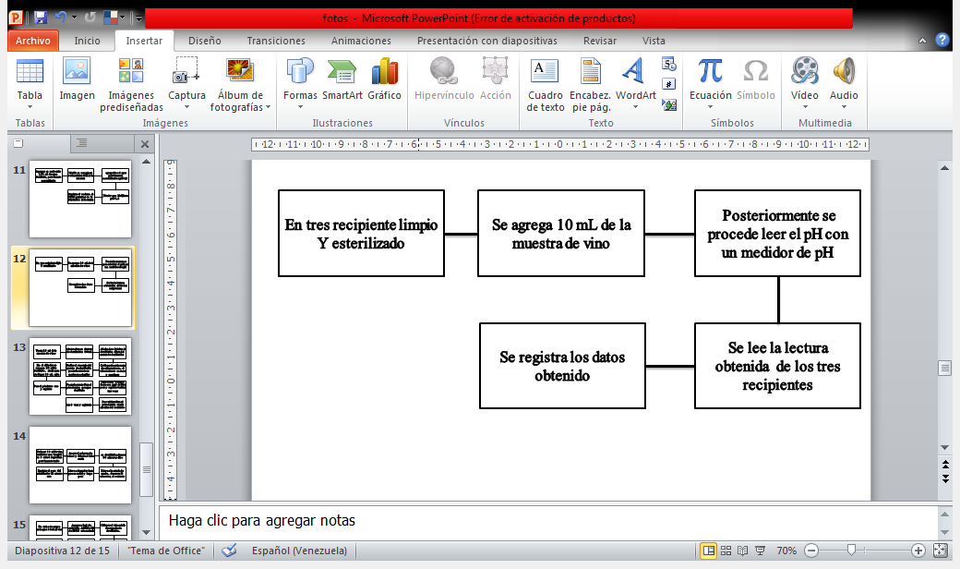

Figura 5. Diagrama del procedimiento para la determinación del pH.

Medir el pH de la muestra de ensayo, siguiendo las indicaciones del fabricante del potenciómetro y electrodo empleado, anotar el resultado. En caso de determinación de pH directo en la muestra, se reporta la lectura obtenida por el medidor de pH y la temperatura a la que fue realizada.Ecuación del procedimiento del pH

$$pH = - log[H^{+}]$$

## precisar del grado alcohólico en un destilado en vino blanco alternativo con base en arroz (Oryza sativa) mediante COVENIN 3042-93 y tablas de Windisch.

Se tomó 25 mL de la muestra de vino, y fue introducido en el matraz de destilación de fondo redondo de 100 mL. Se añadió dos o tres piedras de ebullición dentro del matraz, a fin de evitar los fenómenos de sobrecalentamiento. Se colocó en la manta de calentamiento, el calentamiento debe ser continuo y lento. Se realizó el montaje del aparato de destilación de la siguiente manera. En la boca del matraz de destilación se introduce, el tubo en(T); en éste se introduce el acoplador del termómetro y en él el termómetro ajustando la posición del bulbo de tal forma que quede a la altura de la tubuladura del tubo en (T), de manera que mida exactamente la temperatura del vapor que asciende. Por la tubuladura del tubo en (T) se acopla al condensador Liebig cuya función es condensar el vapor, para que pueda ser fácilmente recogido en el cilindro. En el cilindro se recogen 20 mL de destilado sobre los que se añadió agua hasta llegar a 25 mL. La mezcla acuoalcohólica obtenida se agita para homogeneizar y, se lleva a 20ºC de temperatura o a la temperatura de trabajo.

Posteriormente al procedimiento de llenado del picnómetro hasta el enrase, evite la presencia de burbujas en el interior del recipiente, se secó bien el picnómetro por fuera con papel filtro y se evitó tocar el picnómetro con los dedos. Se llenó el picnómetro de agua destilada (líquido de referencia hasta el enrase), se secó, y luego peso el picnómetro (magua). Posteriormente se vacía el agua. humedezca el interior del picnómetro y su tapa con un poco de alcohol, dos veces, deja secar y se llenó hasta el enrase el picnómetro con la mezcla acuoalcohólica obtenida en el proceso de destilación. Se Pesó nuevamente el picnómetro. Se buscó la densidad del agua a la temperatura de trabajo. Se determinó a la mezcla acuoalcohólica su densidad con el picnómetro, la densidad se expresa en g/mL.

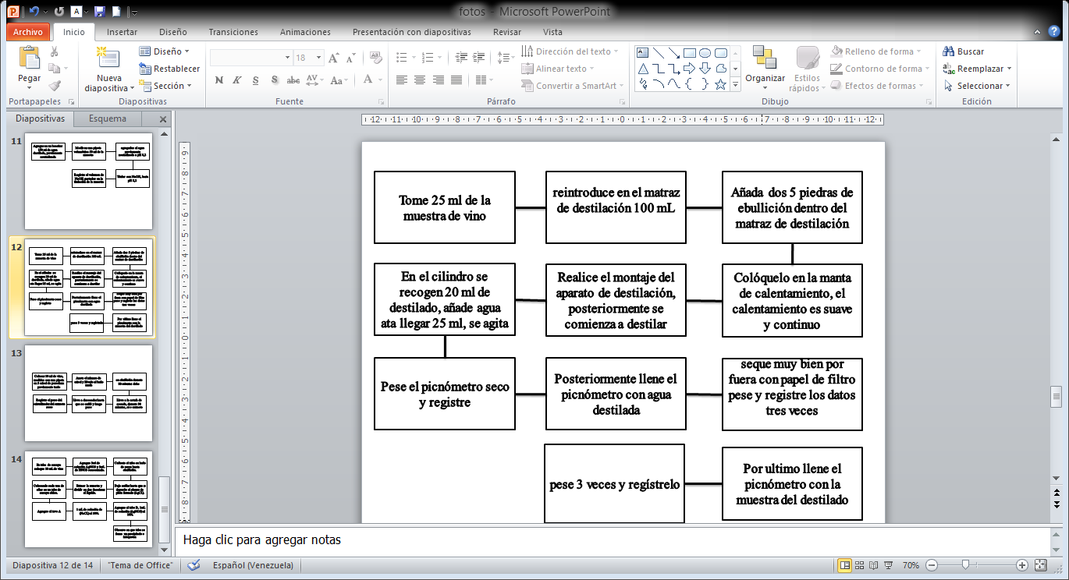

Figura 6. Diagrama del procedimiento evaluación del grado alcohólico en un destilado en vino blanco.

## Determinación de extracto seco libre según COVENIN 3287-1997 modificado por el autor

Con una pipeta volumétrica se tomó 10 mL de muestra vino y se añadió en un crisol de porcelana, previamente tarado (P1). Se llevó a un Baño María en ebullición, durante 80 minutos. Posteriormente, se llevó a un llevo de arena, durante 30 minutos, si el extracto es inferior a 60 g·L-1. Cuando el extracto es superior a 60 g L-1, deberá estar en estufa durante 60 minutos, como es en el caso de un mosto o un vino dulce. Se llevó a desecador hasta que se enfríe y luego pesar. Se registró el peso del cristalizador con el extracto seco, identificado como P2.

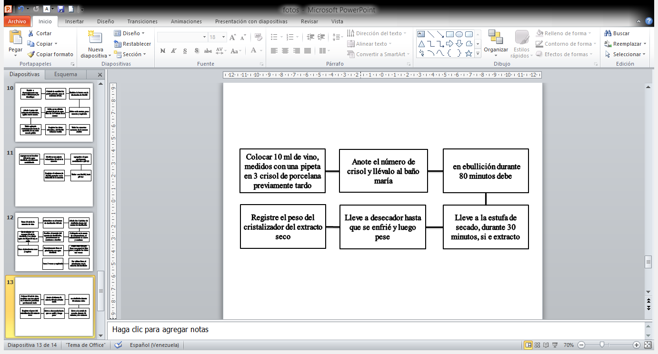

Figura 7. Diagrama del procedimiento determinación de extracto seco.

Con respecto al procedimiento del extracto seco, es un proceso común en la química analítica para determinar la cantidad de material seco en una muestra, en este proceso, donde se mide el peso de la muestra antes y después de la extracción con un solvente, entre los dos pesos se considera como el extracto seco. El extracto seco libre en vinos y su derivado se calcula mediante la siguiente expresión.

$$ESL=\left(Prs-Pcv\right) × \frac{1000}{Vm})-At$$

Donde ESL= Extracto seco libre (g).

Prs= peso del residuo seco en la capsula (g).

Pcv= Peso de la capsula vacía (g).

Vm= Volumen de la muestra (mL).

At = Azucares totales (g).

## Evaluar cualitativamente la presencia de iones cloruro (Cl-) según Nazrala, Paladino, Vila, & Lucero, (2009).

En un tubo de ensayo grande, se colocó 10 mL de vino. Se agregó 3 mL de la solución de AgNO3 y 3 mL de HNO3 concentrado. Se calentó el tubo en un baño de arena hasta ebullición. Dejo enfriar hasta que se deposite el cloruro de plata (AgCl) formado. Se extrajo el sobrenadante y dividir en dos fracciones el líquido, colocando cada una de ellas en un tubo de ensayo chico. Se agregó al tubo A, 1 mL de solución de NaCl al 10%. Se agregó al tubo B, 1 mL de solución AgNO3 al 10%. Observe en que tubo se forma un precipitado e interpretar los resultados.

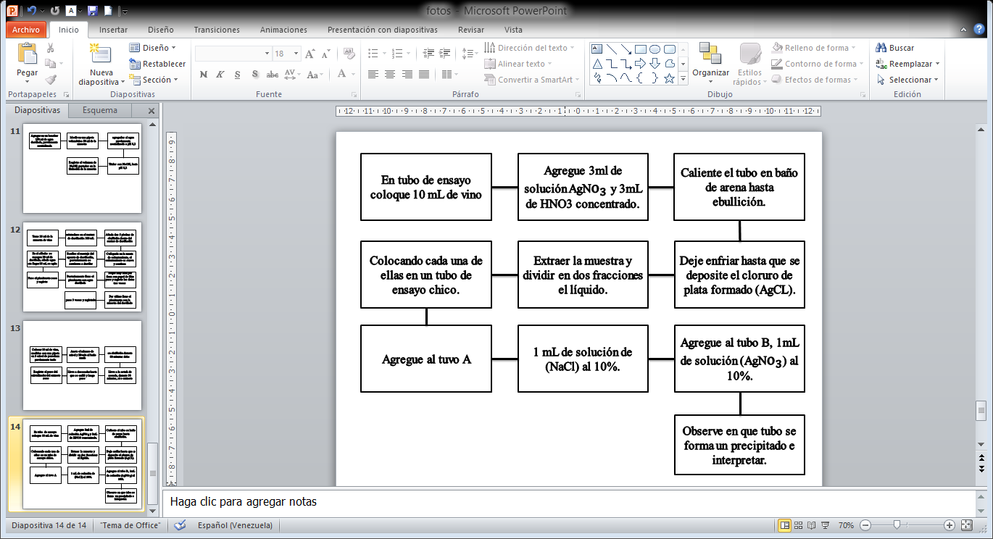

Figura 8. Diagrama del procedimiento evaluación de la presencia de iones cloruro (Cl-)

# RESULTADOS Y DISCUSIÓN

## Evaluación de la acidez en un vino blanco alternativo con base en arroz (Oryza sativa) según COVENIN 3166-1995.

### Calibración del instrumento de medición volumétrico (bureta) mediante el método de corrección por flotación.

Acerca de la calibración del instrumento volumétrico se empleó el método de corrección por flotación. Se implementó una bureta de vidrio, volumétrica de (50 mL), de la cual presentó un comportamiento lineal. De este modo, se obtuvo ecuación de la recta y = 1,0018x + 0,0325 además del valor de su factor de correlación $(R^{2}=1)$ indicando que existe un fuerte ajuste entre el volumen vertido por la bureta y el volumen indicado en su graduación (ver Figura 9). Dando a entender, que instrumento se encuentra en óptimas condiciones Según (Skoog, 2015).

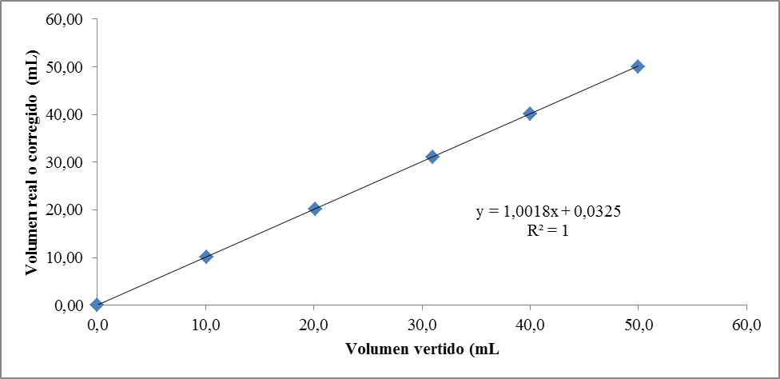

Figura 9. Gráfica del valor vertido.

### Estandarización de la disolución de hidróxido de sodio (NaOH) mediante titulación acido - base con Hidrógenoftalato de potasio, (KHC8H4O4, KHP).

La molaridad de la disolución de hidróxido de sodio (NaOH) es un vario entre 0,090 a 0,091 mol/L, un valor promedio y desviación estándar de (0,090 ±0,001) mol/L. en la siguiente tabla se muestra la cantidad de estándar primario y el volumen de hidrógenoftalato de potasio, (KHC8H4O4, KHP) y el los valores del hidróxido de sodio (NaOH) gastado en las valoraciones, así como también el número de moles involucrados y finamente la molaridad del titulante.

Tabla 1. Tabla de valores hidróxido de sodio (NaOH) con hidrógenoftalato de potasio (KHC8H4O4, KHP).

|  |  |  |  |  |  |
| --- | --- | --- | --- | --- | --- |
| **Replica** | **mKHP (g)** | **VNaOH (mL)** | **molKHH4O4** | **molNaOH** | **CNaOH (M)** |
| 1 | 0,514 | 28,1 | 2,52X10-03 | 2,52 X10-03 | 0,090 |
| 2 | 0,524 | 28,4 | 2,57 X10-03 | 2,57 X10-03 | 0,090 |
| 3 | 0,517 | 27,9 | 2,53 X10-03 | 2,53 X10-03 | 0,091 |

### Determinación de la acidez

Es importante destacar, el papel de la acidez total que influye de manera directa y positiva en la conservación del vino, es responsable de la redondez del vino (mucha acidez = arista y puntas, poca acidez = plano), modifica el sabor (a mayor acidez, sabor más fresco), el color (a mayor acidez, color más intenso y vivaz) y la estabilidad microbiológica (a mayor acidez, mayor dificultad para el desarrollo de bacterias inhibiendo su desarrollo). Según Carrion, (2011). En cuanto a la acidez total podemos observar que su nivel de acidez se obtuvo un valor promedio y desviación estándar (8,12 $±$ 0,86) g/L, lo que indica que está por encimas de los establecido en la normar COVENIN, qué el nivel de acides reglamentario es de 7,9 g/L.

Tabla 2. Tabla de valores acidez total.

|  |  |  |  |  |  |
| --- | --- | --- | --- | --- | --- |
| **N°** | **VNaOH (g)** | **molNaOH** | **molAcido Acético** | **mAcido Acético (g)** | **Acidez total (g/L)** |
| 1 | 0,0111 | 9,99 $×{10}^{-4}$ | 4,995 $×{10}^{-4}$ | 0,074 | 7,4 |
| 2 | 0,0125 | 1,125 $×{10}^{-3}$ | $$5,625×{10}^{-4}$$ | 0,684 | 8,4 |
| 3 | 0,0112 | 1,008 $×{10}^{-3}$ | $$5,04×{10}^{-4}$$ | 0,075 | 7,5 |
| 4 | 0,0117 | 1,053 $×{10}^{-3}$ | $$5,265×{10}^{-4}$$ | 0,078 | 7,8 |
| 5 | 0,0141 | 1,269 $×{10}^{-3}$ | $$6,345×{10}^{-4}$$ | 0,095 | 9,5 |
| Blanco | 0,0005 | 4,5 $×{10}^{-5}$ | $$2,25×{10}^{-5}$$ | $$3,375×{10}^{-3}$$ | 0,3 |

## Determinación del pH (acidez iónica) covenin-1315:2021.

Como se aprecia en la tabla 3, se llevó a cabo el estudio de pH, se manipuló un pHmetro (Meter BasiC 20,), donde nos arroja los datos del nivel de pH oscila entre 2,31 a 2,34 unidades se promedió los valores obtenidos y se comparó con la norma COVENIN – 1315:2021, finamente pose un valor promedio y desviación estándar (2,32 $±$ 0,02) g/L la muestra de pH.

Tabla 3. Valores del nivel de pH

|  |  |
| --- | --- |
| ***Replica*** | ***pH*** |
| 1 | 2,34 |
| 2 | 2, 31 |
| 3 | 2,31 |

## Evaluación del grado alcohólico en un destilado en vino blanco alternativo con base en arroz (Oryza sativa) mediante las Tablas de Windisch.

Se determinó que el grado basado a los datos representado de (ver Tabla 4), se destilaron tres muestras para comprobar grado alcohólico, se calculó los datos y se determinó que el promedio de las replica extraídas es de 61,569 g/L. la muestra destilada arroja que el nivel de alcohol es de 5 grado, así mismo está por debajo del mínimo 8º GL que dicta norma COVENIN-3042-93.

Tabla 4. Tabla de valores grado alcohólico.

|  |  |  |  |
| --- | --- | --- | --- |
| Replica | Picnómetro seco (g) | Picnómetro+ H~~2~~O(g) | Destilado + H2O(g)+ destilado |
| 1 | 36,098 | 61,652 | 61,577 |
| 2 | 36,097 | 61,611 | 61,588 |
| 3 | 36,097 | 61,621 | 61,541 |

## Determinación de extracto seco mediante análisis gravimétrico.

Los valores representados en la siguiente tabla se muestran tres replicas, para corroborar la determinación de azucares totales, Se calculó las réplicas, teniendo como conclusión que el valor promedio y desviación estándar del extracto seco es de (4,3 $±$ 3,3) g/L.

Tabla 5. Tabla de valores determinación de extracto seco.

|  |  |  |  |  |  |
| --- | --- | --- | --- | --- | --- |
| **Replica** | **Vvino (mL)** | **Crisol seco (g)** | **Crisol + Muestra (g)** | **Calentado + muestra** | **MES (g)** |
| 1 | 10 | 40,209 | 11,741 | 42,716 | 2,846 |
| 2 | 10 | 32,112 | 11,805 | 34,589 | 2,037 |
| 3 | 10 | 93,535 | 11,762 | 96,136 | 8,177 |

## Evaluación de la presencia de iones cloruro (Cl-) mediantes pruebas cualitativas.

Con respecto a la determinación de presencia de iones de cloruro (Cl-) en el proceso cualitativo, se puedo observar cambios en el color; presentando una ligera turbidez en comparación con el original de la muestra, también se observó un sedimento. En conclusión, se encuentra la presencia de Cl-.

# CONCLUSIONES

La bureta de vidrio empleada en su calibración arrojó un factor de correlación (R2 = 1) indicando que existe un fuerte ajuste entre el volumen vertido y el volumen indicado en su graduación.

La disolución titulante de hidróxido de sodio (NaOH) en su estandarización se encontró un valor de (0,090 ±0,001) mol/L.

En la determinación de la acidez total, se encontró un valor promedio y desviación estándar de (8,12±0,86) g/L, por encimas del valor establecido en la normar COVENIN de 7,9 g/L.

En la determinación del pH, se encontró un valor promedio y desviación estándar de (2,32±0,02) g/L.

En la determinación del grado alcohólico, se encontró un valor promedio de 5º GL, estando por debajo del mínimo 8º GL según norma COVENIN-3042-93.

En la determinación del extracto seco, se encontró un valor promedio y desviación estándar de (4,3±3,3) g/L

En la determinación cualitativa de los iones cloruros, se observó una ligera turbidez y un sedimento indicando presencia.

# RECOMENDACIONES

En la determinación del extracto seco libre, emplear crisoles del mismo tamaño.

En la determinación de iones cloruro (Cl-) un calentamiento suave empleando un baño de arena.

# REFERENCIAS

Arbey Orlando, V. (2001). Productora de *Sake*. Universidad de Tolima. Colombia.

Berkeley. R., Gooday G.., Ellwood D; Microbial Polysaccharides and Polysaccharidases, 1st Edition, Academic Press, 1999

Cedeño Raúl, E; Zambrano Tito H. (2010). “Diseño, construcción y puesta en marcha de una incubadora con control automático de tiempo y temperatura para los procesos fermentativos en la planta de la UTE Santo Domingo2010”. Tesis de grado previo a la obtención del título de ingeniero agroindustrial y sistema de gestión. Universidad Tecnológica Equinoccial. Santo Domingo de los Colorados. Ecuador.

Chang, R. & Goldsby, K., 2017. *Química.* Duodécima ed. México, D. F.: McGraw-Hill Interamericana Editores, S.A. de C.V..

Christian, G. D., 2009. *Química Analítica.* Sexta ed. México: McGraw-Hill/Interamericana editores, S. A. de C. V.

Harris, D., 2016. *Análisis Químico Cuantitativo.* Tercera ed. Barcelona: REVERTÉ.

Skoog, D., West, D., Holler, F. & Crouch, S., 2015. *Fundamentos de química analítica.* Novena ed. México, D.F.: Cengage Learning Editores, S.A. de C.V.

# APÉNDICES

Apéndice . Tabla de valor de calibración de bureta

|  |  |  |  |  |  |  |
| --- | --- | --- | --- | --- | --- | --- |
| ***Nº*** | ***VolumenVertido (mL)*** | ***Masamatraz+agua+tapon (g)*** | ***Wair (g)*** | ***Wvac (g)*** | ***Volumen real o corregido (mL)*** | ***Factor de correción*** |
| 1 | 0,0 | 95,090 | 0,000 | 0,000 | 0,00 | 0,0 |
| 2 | 10,1 | 105,241 | 10,151 | 10,162 | 10,18 | 0,1 |
| 3 | 20,1 | 115,169 | 20,079 | 20,100 | 20,14 | 0,0 |
| 4 | 31,0 | 126,093 | 31,003 | 31,036 | 31,10 | 0,1 |
| 5 | 40,0 | 135,134 | 40,044 | 40,086 | 40,17 | 0,2 |
| 6 | 50,0 | 144,986 | 49,896 | 49,949 | 50,06 | 0,1 |

# ANEXOS

Anexo . Representación del montaje del equipo de titulación.

